Nom : Géographie
Prénom :
Devoir : les grands repères géographiques mondiaux

A. Sur la carte ci-dessous / 5 Pts
- Placez le tropique du Capricorne et le cercle polaire arctique
- Entourez et nommez l’Océanie et l’Europe
- Placez l’Océan Atlantique et l’Océan Pacifique
- Placez l’isthme de Panama et l’isthme de Suez.
- Complétez cette légende :
+ + +
+ + +

………….......................................

B. Dans le cadre, indiquez le nom des massifs montagneux et le nom des espaces désignés par les lettres. / 7 Pts 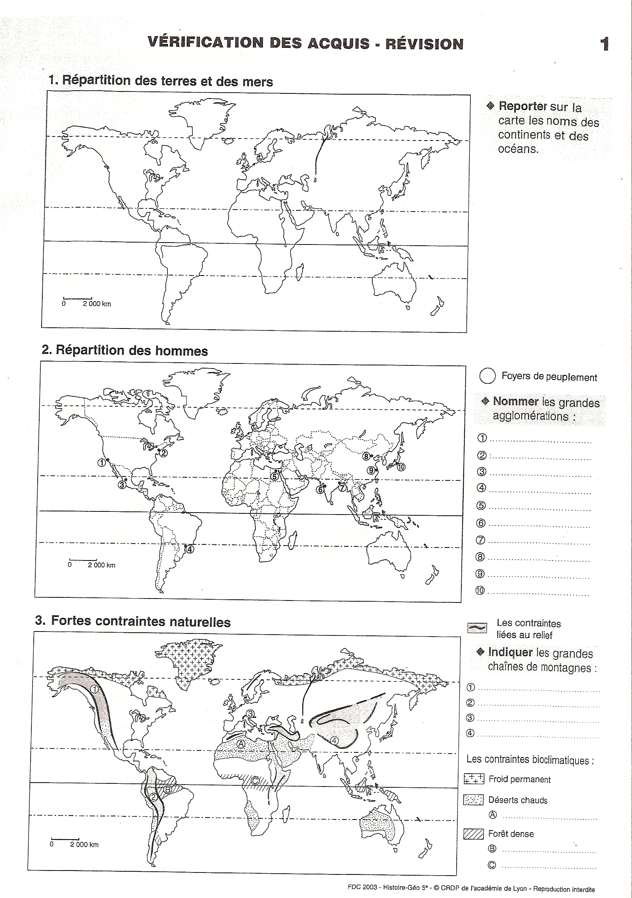
Massifs montagneux :

1. ........................
2. ........................
3. ........................
4. ........................

Espaces naturels :

A. .........................
B. .........................
C. .........................

C. Dans le cadre, indiquez le nom des villes désignées et le nom des pays placés sur la carte ci-dessous / 8 Pts
Villes :
1. ........................
2. ........................
3. ........................
4. ........................
5. .........................
6. ........................
7. ........................
8. .......................
9. ........................
10. ......................

PAYS :
A. .........................
B. .........................
C. .........................
D. .........................
E. .........................
F. …………………

A
B
C
E
F
D

